Python

1º~6º aula

Comandos:

* print (“valor”); emite uma mensagem.
  + print (“a: {0} b: {1}”.formart(var,1+2)); == Python3+;
  + print (‘b: ‘, var);
  + print (‘c: ‘+var);
  + print(“””parte1

parte2

parte3“””)

* + type(var) == return type variable.
* É char case sensitive;
* Variáveis são dinâmicas, e não tipadas.
  + int = 3.
  + float = 3.2.
  + string = ‘Felipe Avelar’.
  + bool = True.
* Conversão entre os tipos:
  + float (3) == 3.0.
  + int(3.5) == 3.
  + float(’00.5’) == 00.5.

Exerc: 001~004;

7º aula

------------Operadores Aritméticos------------

* + == Adição
* - == subtração
* / == divisão
* // == parte inteira da divisão
* % == resto da divisão (Modulo)
* * == multiplicação
* ** == potenciação

-------------------Prioridade -------------------

1. { }
2. **
3. *, /, //, %
4. +, -

-------------------Formatação String-------------------

* Print (“Uma frase Qualquer {x}”.format(var), end = ‘ ’);
  + :20 == Escreve x em 20 chars.
  + :>20 == Faz o alinhamento a direita.
  + :<20 == Faz o alinhamento a esquerda.
  + :^20 == Fez o alinhamento ficar centralizado.
  + :*^20 == Coloca * em volta do x (Onde ficaria espaços em brancos).
  + :.3f == Define um float para 3 casas decimais.

Exerc: 005 ~ 015

8º aula

Utilizando Módulos

-------------------Librarys-------------------

* Import lib (Importando biblioteca completa)
  + Lib = Math.
* From lib import X,Y (Importando itens únicos)
  + Lib = Math, X = pow, Y = sqrt;

-------------------Install Library Extra-------------------

1. Settings
2. Project: |Name Project|
3. Project Interpreter
4. +

Exerc: 016 ~ 21

9º aula

Manipulando Strings

Python é char case sensitive.

Var = “Curso em Video Python”

-------------------Fatiamento------------------

* Var[9] = ‘V’
* Var[9**:**13] = ‘Vide’
* Var[9**:**21**:**2] = ‘VdoPto’
* Var[**:**5] = ‘Curso’
* Var[15**:**] = ‘Python’
* Var[9**::**3] = ‘VePh’

-------------------Analise------------------

* len(var) = 21
* var.count(‘o’) = 3
* var.count(‘o’,0,13) = 1
* var.find(‘deo’) = 11
* var.find(‘Android’) = -1
* ‘Curso’ in frase = True

-------------------Transformacao------------------

Uma lista de string é imutavel.

* Var.replace(‘Python’,’Android’); = Troca ‘Python’ por ‘Android’
* Var.upper()
* Var.lower()
* Var.capitalize() = Curso em video python
* Var.title() = Curso Em Video Python

Frase = (‘ Aprendendo Python ’)

* Frase.strip() = ‘Aprendendo Python’
* Frase.rstrip() = ‘ Aprendendo Python’
* Frase.lstrip() = ‘Aprendendo Python ‘

-------------------Divisao------------------

* Var.split() = [‘Curso’, ‘em’, ‘Video’,’Python’]

-------------------Juncao------------------

* ‘-‘.join(var) = ‘Curso-em-Video-Python’

Exerc: 022 ~ 27

10º aula

Condições pt 1

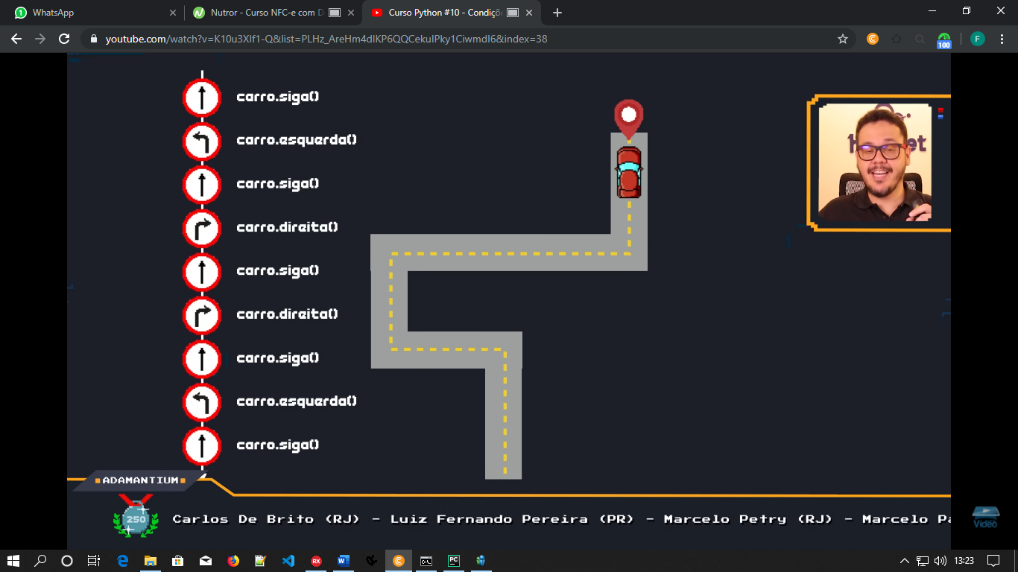

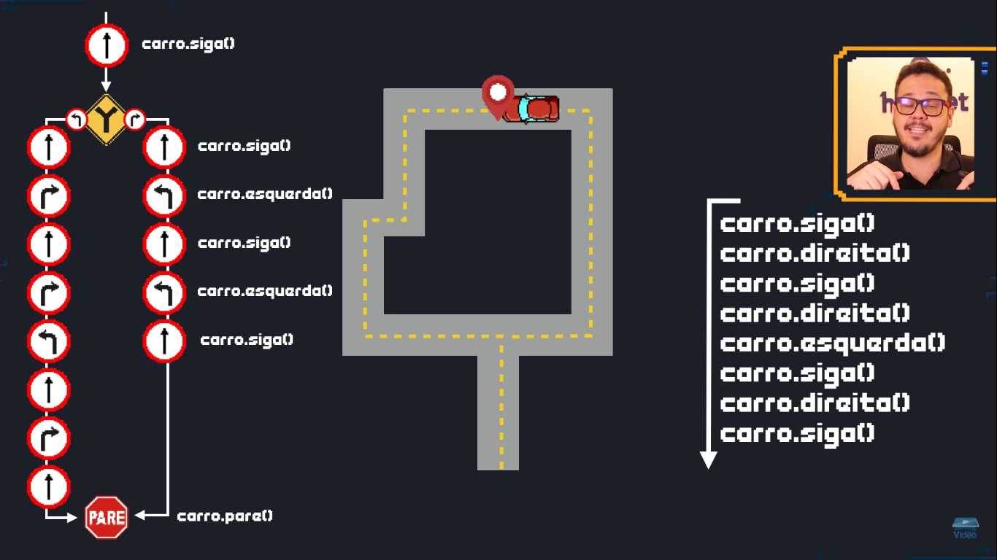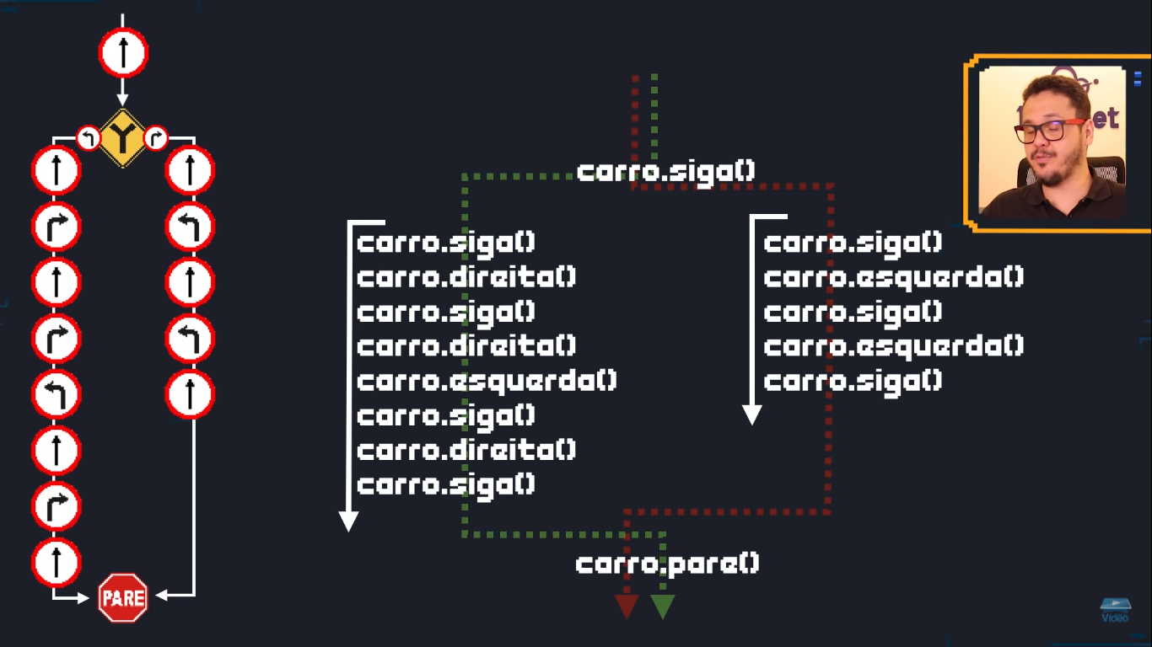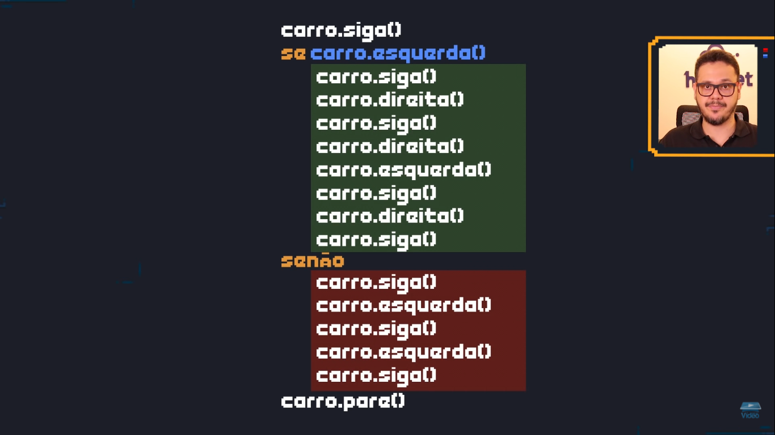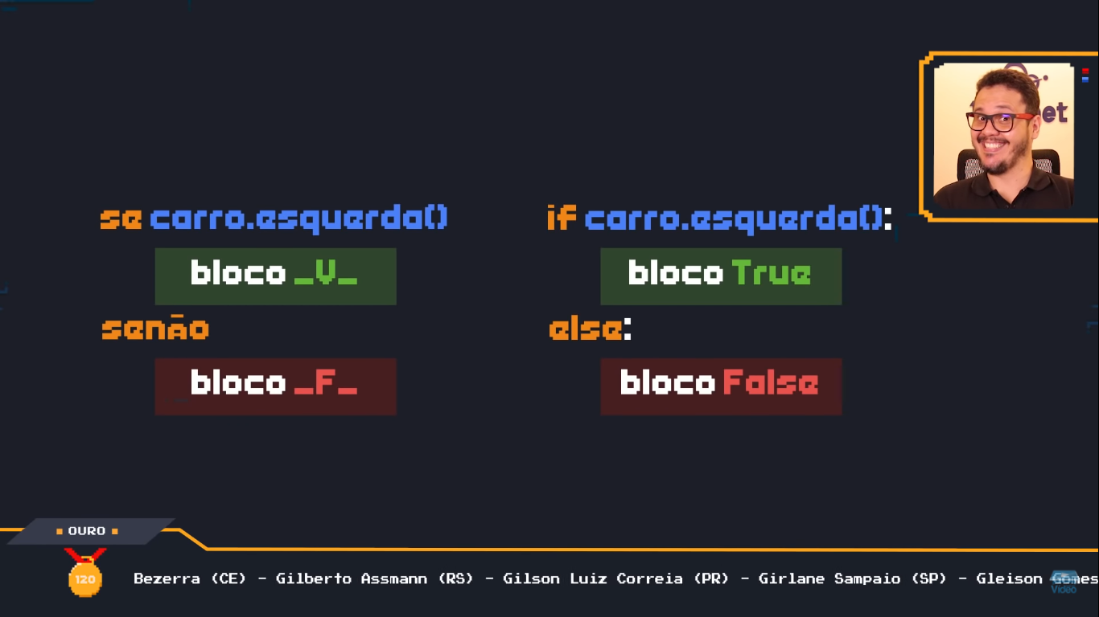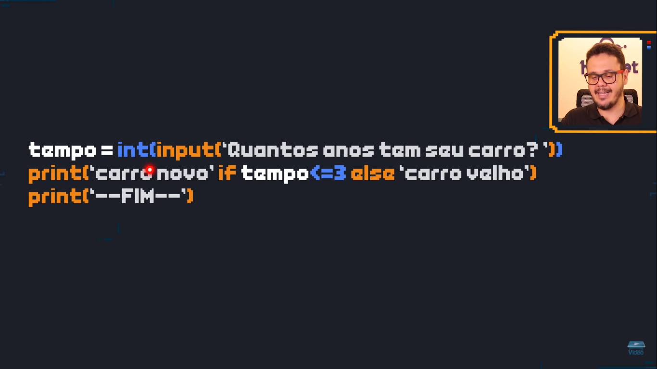

Exerc: 028 ~ 35

11º aula - Extra

Cores no Terminal

------------------Cores ANSI------------------

\033[style; text; back m

------------------Style------------------

* 0 : nenhum;
* 1 : **Bold**;
* 4 : Underline;
* 7 : Negative;

------------------Text------------------

*Cores de fundo apenas para ajudar a ver.

* 30
* 31
* 32
* 33
* 34
* 35
* 36
* 37

------------------Back------------------

*Cor de letra apenas para auxilio .

* 40
* 41
* 42
* 43
* 44
* 45
* 46
* 47

